

|  |  |  |  |  |
| --- | --- | --- | --- | --- |
| ***Estudante:*** | | | | |
| ***Turma: 3° ano EM*** | ***Turno: Integral*** | ***Data de Aplicação:*** | | ***1º Bimestre*** |
| ***Prof. Milton Basto Lira*** | | | ***Nota Final:*** | |
| ***INÍCIO: TÉRMINO:*** | | | | |
| ***PROVA DE QUÍMICA*** | | | | |
| ***INSTRUÇÕES GERAIS***  1. Confira atentamente a construção da prova. Qualquer falha de impressão ou falta de folhas deve ser comunicada ao professor no prazo máximo de **15 (quinze) minutos.**  2. Inicie a prova identificando todas as páginas com seu **nome e turma.**  3. Resolva as questões nos locais correspondentes usando caneta com tinta azul ou preta. Responda a lápis somente quando determinado.  4. Utilize somente o material autorizado. É proibido o uso de qualquer tipo de corretivo; de aparelho celular.  5. Esta prova é individual. Ao término do tempo, levante o braço e aguarde o fiscal recolher a prova.  6. A posse e/ou uso de meios ilícitos para a execução da prova é(são) considerado(s) falta disciplinar grave, acarretando a atribuição de **grau ZERO.**  7. As questões indicadas com **\***são questões de desafio e correspondem a um ponto adicional.  8. Esta prova vale de **0,0 a 10,0 (dez) pontos, sendo que cada castão vale 1,0 ponto.**  **9. Em provas de exatas é obrigatório apresentação do cálculo, para validação da questão. Caso não conste será anulada.** | | | | |

1. Considere a estrutura química representada abaixo.

**Esqualeno**



A cadeia carbônica do esqualeno é

a)      aberta, insaturada e ramificada.

b)      aberta, saturada e ramificada.

c)      aberta, insaturada e simples.

d)      fechada, insaturada e ramificada.

e)      fechada, saturada e simples.

1. O geraniol é um líquido amarelado que apresenta um agradável odor de rosas, sendo utilizado na fabricação de fragrâncias e perfumes, de fórmula estrutural:

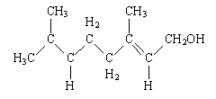

Em relação à cadeia carbônica, pode-se afirmar que é

a)     acíclica, ramificada, saturada, heterogênea.

b)     cíclica, linear, saturada, homogênea.

c)      acíclica, ramificada, insaturada, homogênea.

d)     cíclica, ramificada, insaturada, heterogênea.

e)     acíclica, ramificada, saturada, homogênea.

1. Recentemente, estudantes brasileiros foram premiados pela NASA (Agência Espacial Americana) pela invenção de um chiclete de pimenta, o “Chiliclete”, que auxilia os astronautas a recuperarem o paladar e o olfato. A capsaicina, molécula representada abaixo, é o componente ativo das pimentas.

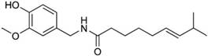

A cadeia carbônica desse composto pode ser classificada como

a)     alifática, ramificada e homogênea.

b)     aromática, ramificada e homogênea.

c)      alicíclica, linear e insaturada.

d)     mista, insaturada e heterogênea.

e)     acíclica, linear e heterogênea.

1. Considere a fórmula condensada do composto abaixo:

H3C(CH2)8CH(CH3)(CH2)2COH

A cadeia carbônica desse composto é classificada como:

a)     alifática, ramificada, homogênea e saturada.

b)     alifática, ramificada, heterogênea e saturada.

c)      acíclica, homogênea, normal e saturada.

d)     cíclica, heterogênea, ramificada e insaturada.

e)     alicíclica, saturada, ramificada e homogênea.

1. O Tamiflu ou fosfato de oseltamivir, utilizado para o tratamento da gripe, é produzido do composto ativo do anis-estrelado, também conhecido como *ácido shikimico*. Esse ácido é um potente antiviral. Sua fórmula estrutural está representada abaixo.

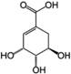

Sobre esse composto, é CORRETO afirmar que

a)     é um composto aromático.

b)     possui apenas carbonos secundários e terciários.

c)      possui cadeia carbônica homocíclica.

d)     possui cadeia carbônica ramificada.

1. Considere o isooctano, um dos principais componentes da gasolina, cuja fórmula estrutural é:

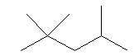

O número de átomos de carbono primário presentes na molécula de isooctano é

a)    1.

b)    2.

c)    3.

d)    4.

e)    5.

1. Tanto a borracha natural quanto a sintética são materiais poliméricos. O precursor da borracha natural é o priofosfato de geranila, sintetizado em rota bioquímica a partir do geraniol, que apresenta a estrutura:



O precursor da borracha sintética é o isopreno, que apresenta a estrutura:

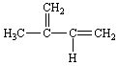

Ambas as estruturas resultam no poliisopreno e são vulcanizadas com o objetivo de melhorar as propriedades mecânicas do polímero.

A hibridação do carbono ligado ao oxigênio na estrutura do geraniol é do tipo:

a)   sp

b)   sp2

c)   sp3

d)   s

e)   p

1. Octanagem ou índice de octano serve como uma medida da qualidade da gasolina. O índice faz relação de equivalência à resistência de detonação de uma mistura percentual de isoctano e n-heptano.

O nome IUPAC do composto isoctano é 2,2,4-trimetilpentano e o número de carbono(s) secundário(s) que apresenta é

a)     0.

b)     1.

c)      2.

d)     3.

e)     5.

1. O nome correto do hidrocarboneto ramificado, cuja fórmula está esquematizada a seguir é:

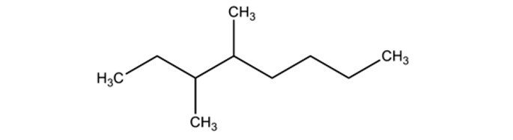

a) 3,4-dietil-octeno  
b) 3,4-dimetil-octano  
c) 3,4-dietil-octano  
d) 3,4-dipropil-octano  
e) 3,4-dimetil-octeno

1. O octano é um dos principais constituintes da gasolina, que é uma mistura de hidrocarbonetos. A fórmula molecular do octano é:

a) C8H18  
b) C8H16  
c) C8H14  
d) C12H24  
e) C18H38